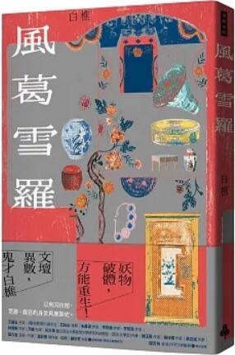
新 书 推 荐
類 別: 文學小說
中文書名：《風葛雪羅》
Feng Ge Xui Luo
作 者：白樵 Bai Qiao
出 版 社：時報出版社
代理公司：ANA
出版日期：2022.07.19
頁 數：304頁（平裝＼單色印刷）
審讀資料：樣書＼部份樣章

內容簡介：

妖物破體，方能重生！
文壇異數，鬼才白樵
以利刃自剖，荒謬、瘋狂的身世與家族史。

「若常駐水底，我的生活應如是顛倒，有個正常的父親，不那麼忙碌的母親，生活甜蜜。」──白樵

來自蛇窩的青年，習以疏離的溫柔，封印混沌黏稠的古老哀傷，如斯自詡安好。今分號為界，切開時空，利刃劃骨得見年輪印記，魂中取字，如春蠶吐絲，層層包裹直至妖物破體而出，成為真正的「我」。以母親開設骨董店「風葛雪羅」為名，隱隱作痛的回憶，幻血成花，暈成一部哀豔的成長史與家族故事。

拉開書房抽屜，每格分放不同時期的留影與記憶，最先映入眼簾，是珍珠面、加大洗印的父母結婚照，牽連出來的，是早年經營南華出版社、丈夫早逝的嬤，獨自照料他、經營骨董店的母親，以及成為亞當、瘋了的父親。自小生長在雌性圈中，體質屬陰，有難言的渴望與欲，只能先摧毀性別，摧毀自己。當無父者得學習在物質裡化埃沉寂，蟻群嚙食所有記憶與擔憂，這個世界將無憂，純潔。

白樵將如如不動的哀傷，名之「灰琥珀」，原為穢物，經年沖刷氧化，成為珍貴且無所不容之物，偶有暗香浮動、光影瀲灩。他在黑暗的角落裡，冷眼重塑回憶，近乎殘忍地自我解構，而這些瑣碎並非黑白的，他描之並添以無匹顏彩，掐金絲、淺緋色……，或將之妖化為蛇、魚、蝶……，也許正是這些古怪與冶豔，讓逸於常軌的身世，如同獨存於另個時空，而今，各自安好。

得獎紀錄
＊〈當我成為靜物並且永遠〉獲第39屆時報文學獎散文組首獎
＊〈南華夫人安魂品〉獲第六屆鍾肇政文學獎短篇小說首獎

傾情推薦
王盛弘、石知田、朱嘉漢、李欣倫、李筱涵、林徹俐、阿盛、紀大偉、陳玉慧、楊佳嫻、蔣亞妮、鄧九雲、蕭詒徽、鍾怡雯──傾情推薦

作者簡介:

白樵
一九八五年臺北生，政治大學斯拉夫語文學系／廣告學系畢，巴黎索邦大學斯拉夫研究碩士肄業，現從事翻譯，編舞等工作。

曾獲時報文學獎首獎、鍾肇政文學獎首獎等。作品散見《中國時報》、《聯合報》、《幼獅文藝》、《聯合文學》各大副刊及文學媒體。著有小說集《末日儲藏室》。

目錄:
推薦序 夢遊者的技藝與禮儀／關天林
自序 成為分號，灰琥珀與其他
輯一 灰琥珀
厭畫者
共慾者
避池者
啖鬼者
傷犬賦格
輯二 青花
獨遣者
當我成為靜物並且永遠
神哀圖
氤氳時光
輯三 冰裂
歌斐木舟上的父親
加州樂園
輯四 燒琺瑯
青春者的繁性神話
神話學：愛慾考古
城市學：防止傾斜蔓延
系譜學：少女與孔雀
輯五 酸枝
冬決者
囡城
南華夫人安魂品

版權聯絡人：
Dony Hsu ( 许伯全)
Email： service@nurnberg.com.tw∣2366175957＠qq.com

